

**РОССИЙСКАЯ ФЕДЕРАЦИЯ**

**КЕМЕРОВСКАЯ ОБЛАСТЬ - КУЗБАСС**

**ЧЕБУЛИНСКИЙ МУНИЦИПАЛЬНЫЙ ОКРУГ**

**СОВЕТ НАРОДНЫХ ДЕПУТАТОВ**

**ЧЕБУЛИНСКОГО МУНИЦИПАЛЬНОГО ОКРУГА**

**первого созыва**

**(шестьдесят шестое заседание)**

**РЕШЕНИЕ**

|  |  |  |  |
| --- | --- | --- | --- |
| **От** | 21.02.2024 | **№** | 416 |

пгт. Верх-Чебула

**Об учреждении юбилейной медали**

**«100 лет Чебулинский муниципальный округ»**

Руководствуясь Федеральным законом от 06.10.2003 № 131-ФЗ «Об общих принципах организации местного самоуправления в Российской Федерации», Уставом муниципального образования Чебулинский муниципальный округ, в связи с празднованием в 2024 году 100-летия образования Чебулинского муниципального округа, Совет народных депутатов Чебулинского муниципального округа решил:

1. Учредить в муниципальном образовании Чебулинский муниципальный округ юбилейную медаль «100 лет Чебулинский муниципальный округ».

2. Утвердить Положение о юбилейной медали «100 лет Чебулинский муниципальный округ» (приложение 1).

3. Утвердить описание и эскиз юбилейной медали «100 лет Чебулинский муниципальный округ» (приложение 2).

4. Финансирование расходов, связанных с реализацией настоящего решения, осуществлять за счет средств бюджета Чебулинского муниципального округа.

5. Настоящее решение вступает в силу с момента официального опубликования в газете «Чебулинская газета».

6. Контроль за исполнением решения возложить на комитет по правопорядку, соблюдения законности по вопросам местного самоуправления и социальной политике (Кучинского А.Г.)

Председатель Совета народных депутатов

Чебулинского муниципального округа И.С. Кузьмина

Глава Чебулинского

муниципального округа Н.А. Воронина

ПРИЛОЖЕНИЕ 1

к решению Совета народных

депутатов Чебулинского

муниципального округа

от 21.02.2024 № 416

**Положение**

**о юбилейной медали «100 лет Чебулинский муниципальный округ»**

1. Настоящее положение устанавливает порядок награждения юбилейной медалью «100 лет Чебулинский муниципальный округ» (далее – Юбилейная медаль»).

Юбилейной медалью награждаются граждане, внесшие значительный вклад в развитие Чебулинского муниципального округа, в том числе по развитию экономики, производства, науки, техники, культуры, искусства, по воспитанию и образованию, по вопросам здравоохранения и охраны окружающей среды, по обеспечению законности, правопорядка и общественной безопасности, по осуществлению благотворительной и иной деятельности во благо Чебулинского муниципального округа, а также за высокое профессиональное мастерство и многолетний добросовестный труд.

2. Основаниями для награждения Юбилейной медалью являются эффективная деятельность граждан по развитию экономики, производства, науки, техники, культуры, искусства, по воспитанию и образованию, по вопросам здравоохранения и охраны окружающей среды, по обеспечению законности, правопорядка и общественной безопасности, благотворительная и иная деятельность во благо Чебулинского муниципального округа, а также за высокое профессиональное мастерство и многолетний добросовестный труд.

2.2. Юбилейной медалью награждаются жители Чебулинского муниципального округа и другие граждане Российской Федерации, чьи заслуги перед Чебулинским муниципальным округом снискали широкую известность и уважение, получили всероссийское и международное признание.

2.3. Награждение Юбилейной медалью производится на основании следующих принципов:

поощрения за заслуги и достижения;

равенства условий и единства требований по порядку награждения медалью;

гласности.

2.4. С ходатайством о награждении Юбилейной медалью на имя главы Чебулинского муниципального округа (далее - глава округа) могут обращаться председатель и депутаты Чебулинского муниципального округа, начальники территориальных отделов, трудовые коллективы предприятий, учреждений, организаций всех форм собственности, общественные организации, зарегистрированные и осуществляющие свою деятельность на территории Чебулинского муниципального округа, инициативная группа граждан, которые несут ответственность за достоверность предоставленных сведений.

2.6. Ходатайство о награждении кандидатов, представляемых к награждению, направляется на рассмотрение в комиссию по награждению Чебулинского муниципального округа.

К ходатайству прилагаются сведения о кандидате, содержащие биографические данные с описанием заслуг и достижений лица, представляемого к награждению.

2.7. Решение о награждении Юбилейной медалью принимает глава Чебулинского муниципального округа после предварительного обсуждения кандидатов на заседании комиссии по награждению Чебулинского муниципального округа.

Количество лиц, в отношении которых принимается решение о награждении Юбилейной медалью, не ограничивается.

2.[8](consultantplus://offline/ref=B870944BE2896C2F1C65546447B680ED98861D5F5C9F2214D4DAB23AF44734A03FEAE36C95CA0DEA7AE19240IBJ). Юбилейная медаль вручается лицам, их удостоенным со дня вступления в силу настоящего решения.

Вручение медали производится главой Чебулинского муниципального округа и председателем Совета народных депутатов Чебулинского муниципального округа в торжественной обстановке.

В исключительных случаях вручение Юбилейной медали может производиться по поручению главы Чебулинского муниципального округа иными должностными лицами.

2.9. Одновременно с медалью может быть выплачена денежная премия (может вручаться без денежного вознаграждения), если это не противоречит действующему законодательству Российской Федерации. Размер денежной премии устанавливается распоряжением администрации Чебулинского муниципального района в размере 3 000 рублей с учетом заслуг награждаемого.

2.10. Повторное награждение Юбилейной медалью одного и того же лица не допускается.

Дубликат юбилейной медали, взамен утраченной, не выдается.

2.11. Организацию вручения, учет награжденных и наградных материалов, хранение экземпляров медалей осуществляет администрация Чебулинского муниципального округа в лице отдела по работе с территориями и населением администрации Чебулинского муниципального округа.

2.12. Расходы по изготовлению медалей осуществляется за счет средств бюджета Чебулинского муниципального округа.

|  |  |
| --- | --- |
|  | ПРИЛОЖЕНИЕ 2 к решению Совета народных депутатов Чебулинского муниципального округа от 21.02.2024 № 416 |

Описание знака

"**100 лет Чебулинский муниципальный округ**"

Знак «100 лет Чебулинскому муниципальному округу» выполнен из металла серебристого цвета в виде медальона, подвешенной на колодке - традиционного наградного символа.

Основным элементом знака «100 лет Чебулинскому муниципальному округу» является круглый медальон с изображением в центре герба Чебулинского муниципального округа, над гербом расположены рельефные цифры: **100.** Надпись: **ЧЕБУЛИНСКИЙ МУНИЦИПАЛЬНЫЙ ОКРУГ**, расположена вдоль края медальона с началом и окончанием над гербом и выполнена рельефными литерами. Поверхность медальона вокруг герба – мелко матирована. Медальон вверху имеет ушко для соединения с колодкой при помощи кольца.

Колодка выполнена в виде развевающейся ленты с изображением в центре лавровой ветви, положенной диагонально с левого нижнего угла в верхний правый. Колодка на оборотной стороне имеет булавку для крепления на одежду.

Размер знака – 58 х 33 мм;

Размер медальона – Ø 34 мм;

Размер колодки – 31 х 20 мм;

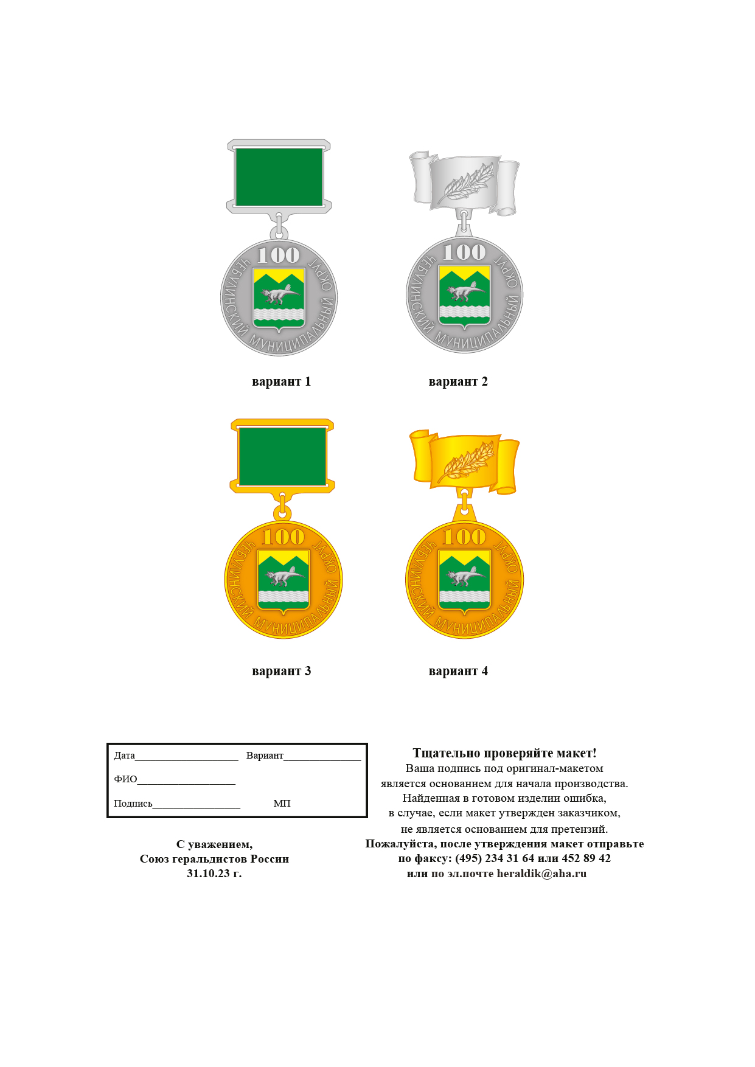

**Удостоверение к знаку**

**«100 лет Чебулинский муниципальный округ»**

Удостоверение к знаку «100 лет Чебулинский муниципальный округ» (далее – Удостоверение) имеет форму книжки из белого картона. Размер книжки в развёрнутом виде 158 х 108 мм, в сложенном виде – 79 х 108 мм. На обложке удостоверения изображен герб Чебулинского муниципального округа со статусной короной муниципального образования, ниже надпись темно-красного цвета в пять строк **УДОСТОВЕРЕНИЕ / К ЗНАК/ «100 лет / Чебулинский/ муниципальный округ»**

На левой стороне внутреннего разворота помещено цветное изображение юбилейного знака «100 лет Чебулинский муниципальный округ».

На правой стороне внутреннего разворота вверху расположена надпись **УДОСТОВЕРЕНИЕ №____**, ниже расположены три горизонтальные линии для внесения Фамилии, Имени и Отчества лица, награжденного знаком «100 лет Чебулинскому муниципальному округу». Под нижней линией расположена надпись **награждается знаком**. Ниже, в центре разворота строку расположена надпись в три строки:«**100 ЛЕТ / ЧЕБУЛИНСКОМУ / МУНИЦИПАЛЬНОМУ ОКРУГУ»,** выполненная тёмно-красным цветом (остальные надписи и линии выполнены черным цветом). Под ними расположена горизонтальная линия для записи наименования правоустанавливающего документа о награждении знаком и строчка для внесения даты и номера правоустанавливающего документа:**от«___»____________20__ года №____.** Внизу расположена надпись в две строки: **Глава Чебулинского /муниципального округа________________.**

Внутренние стороны обложки удостоверения имеют рисунок типа «Гильош» светло-розового цвета.

Эскиз обложки удостоверения

«100 лет Чебулинскому муниципальному округу»

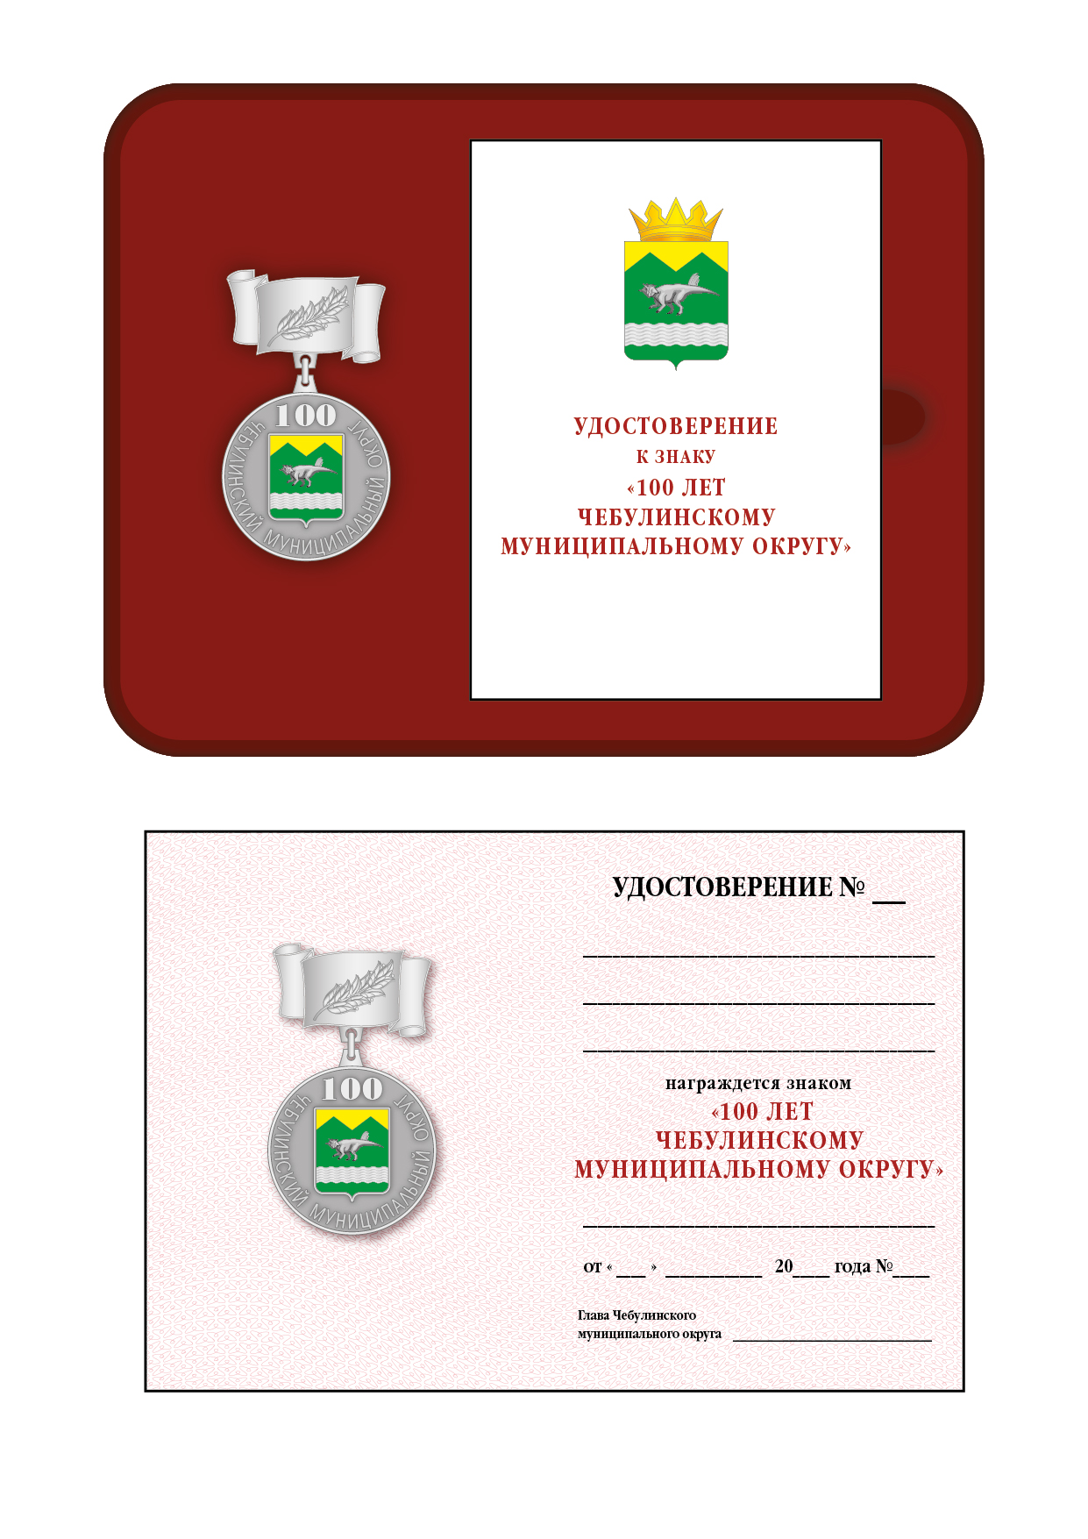

Эскиз удостоверения

«100 лет Чебулинскому муниципальному округу»



**Футляр с прозрачной крышкой для знака и удостоверения.**

Футляр с прозрачной крышкой имеет два ложемента под знак и удостоверение. Габариты футляра170*130*20 мм. Футляр изготовлен из полистирола бордового цвета толщиной 500мкр., покрытого бордовым флоком.  Крышка изготовлена из прозрачной пленки толщиной 400мкр., имеет ребро жёсткости по контуру шириной 9 мм, высотой 2 мм. Оборотная часть упаковки  закрыта мелованным картоном белого цвета толщиной 0,6мм.

